充值系统策划案

|  |  |  |  |
| --- | --- | --- | --- |
| 创建（修改）人 | 创建日期 | 版本号 | 修改内容 |
| 朱鑫刚 | 2017.7.7 | 1.0 | 创建此策划案 |
|  |  |  |  |

充值系统策划案 1

1 系统简介 1

2 系统界面及功能 2

## 1 系统简介

玩家通过充值系统用钱兑换拍币，1元等于1拍币

## 2 系统界面及功能

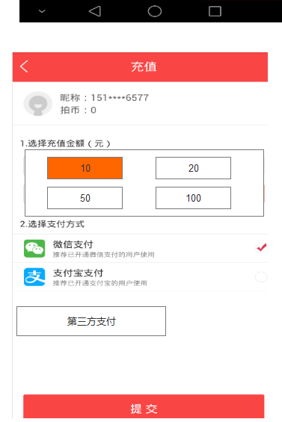

1. 界面上方显示标题 “充值” 和返回按钮
2. 充值下方显示玩家的昵称 和 当前剩余拍币
3. 金额额度可由后台编辑

·可以编辑额度的个数

·可以根据不同的国家 编辑不同的额度值

例如：巴西的为 10 20 50 100

中国的为 5 20 50 100 500

·可以编辑货币的类型

人民币、美元、巴西雷亚尔等

·默认选中第一个，选中的框用高亮显示

1. 金额额度下方显示选择微信支付、支付宝支付 、第三方支付方式

· 留接口给我们接第三方支付

（5）点击提交后进入付款界面